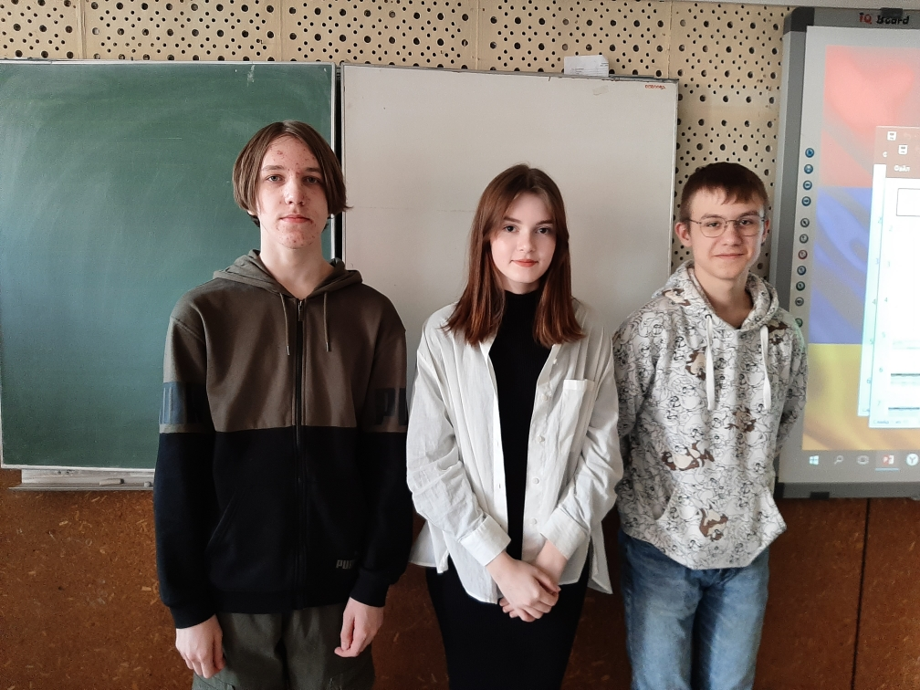

Защита итоговых индивидуальных проектов 2022
В субботу, 16 апреля в нашей школе состоялась ежегодная, ставшая уже традиционной, защита индивидуальных итоговых проектов учащимися 9 классов.
Защита проектов была организована в форме научной конференции, работа которой происходила по предметно-тематическим секциям: Биология, Химия, Физика, Математика и информатика, ОБЖ, История и обществознание, Русский язык и литература, Иностранные языки (английский и французский), Физическая культура, Технология.
На заседания секций были приглашены восьмиклассники, которым в следующем учебном году также предстоит выполнить под руководством учителей и защитить индивидуальный проект.
Наши юные исследователи представили очень интересные и прекрасно оформленные работы, которые вызвали живой интерес присутствующих и получили высокую оценку экспертов.
Ребята получили возможность почувствовать себя настоящими исследователями, способными разработать, оформить и представить в ходе научной дискуссии результаты своих творческих работ.

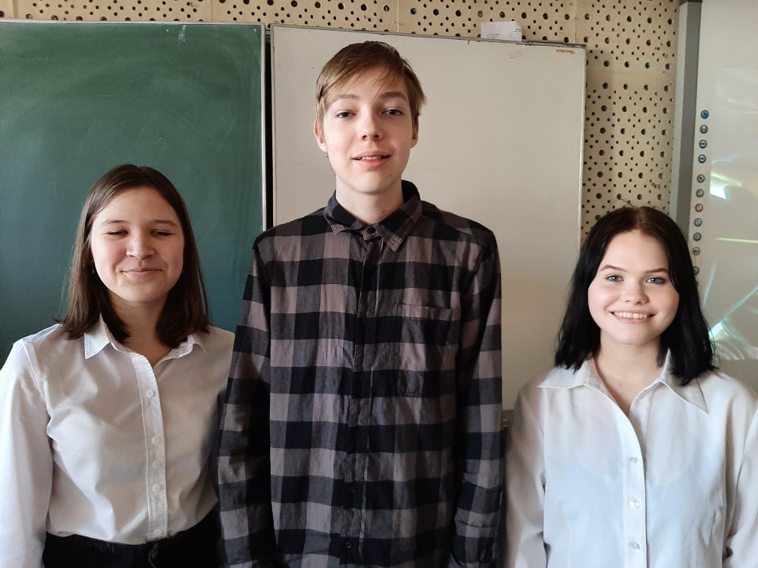
По итогам работы экспертных комиссий лучшими работами были признаны:
- Две стороны острова Гаити - Полина Немченко, 9б класс, руководитель - Д. В. Хорошев /география/
- Города-призраки - Дарья Богачева, 9б класс, руководитель - Д. В. Хорошев /география/
- Бытовые введения Петра I - Наташа Ильяшенко, 9б класс, руководитель - Т. Г. Арбузова /история/
- Субъективные причины подростковой преступности - Ксения Целищева, 9б класс, руководитель - С. А. Николаев /история/
- Интерактивная экскурсия по залам Эрмитажа - Софья Вдовина, 9а класс, руководитель - М. П. Козьменко /история/
- Сон и сновидение - Анастасия Соколова, 9а класс, руководитель - Н. В. Замосковская /биология/
- Изучение языка через просмотр английских фильмов - Алеся Корсакова, 9а класс, руководитель - Н. А. Хараишвили /английский язык/
- Помощь ЭОР в изучении английского языка - Анастасия Костикова, 9а класс, руководитель - Т. Я. Пулинович /английский язык/

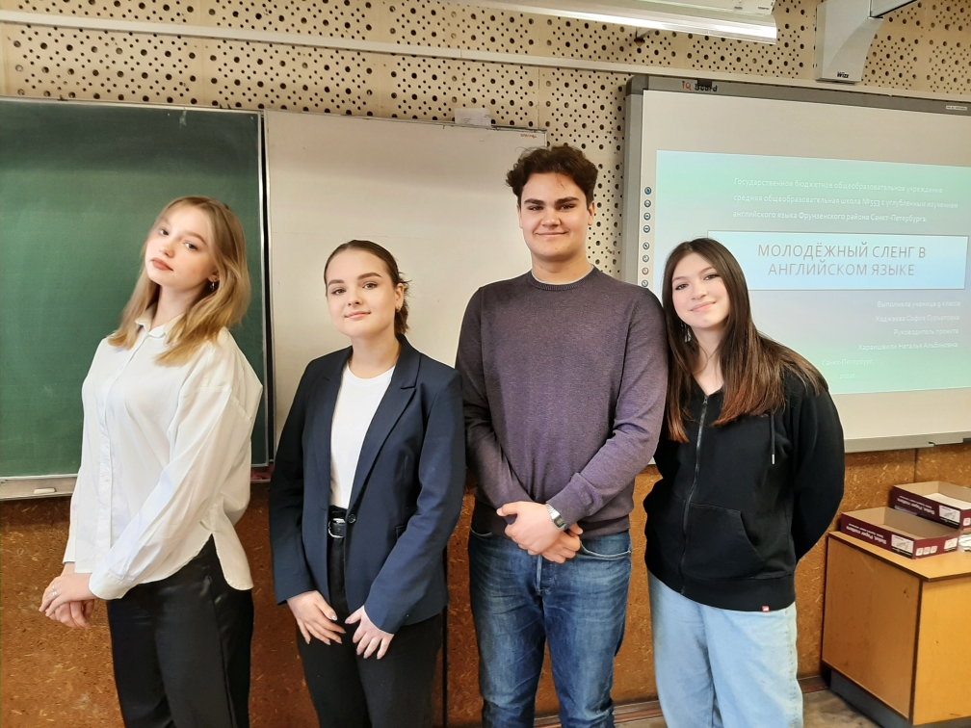
Ряд проектных работ члены экспертных комиссий сочли возможным рекомендовать для представления на юношеских научных конференциях школьного, районного, городского и регионального уровней. Кроме вышеупомянутых, это:
- Как благоустроить рекреационную зону? Макет Парка Героев Пожарных - Милана Шибанова, 9б класс, руководитель Н. С. Тилькунова /технология/
- Образовательные программы обмена - Михаил Щукин, 9а класс, руководитель - Е. А. Чавгун /английский язык/
- Лексические англицизмы и их судьба во французском языке - Иван Шишкин, 9а класс, руководитель - А. А. Кручинина /французский язык/
- Языковая политика Канады в ситуации многоязычия - Виктор Пестряков, 9а класс, руководитель - А. А. Кручинина /французский язык/
- Создание архитектурного проекта "Черты прошлого и настоящего" - Ирина Гришачева, 9б класс, руководитель - Г. А. Марина /ИЗО/
- Виды открыток - Анастасия Орлова, 9б класс, руководитель О. В. Рязанцева /технология/
- Создание платы управления механизмом игры на концертино - Николай Лускин, 9б класс, руководитель А. Ю. Кузьмичева /физика/

